METRO Last Light
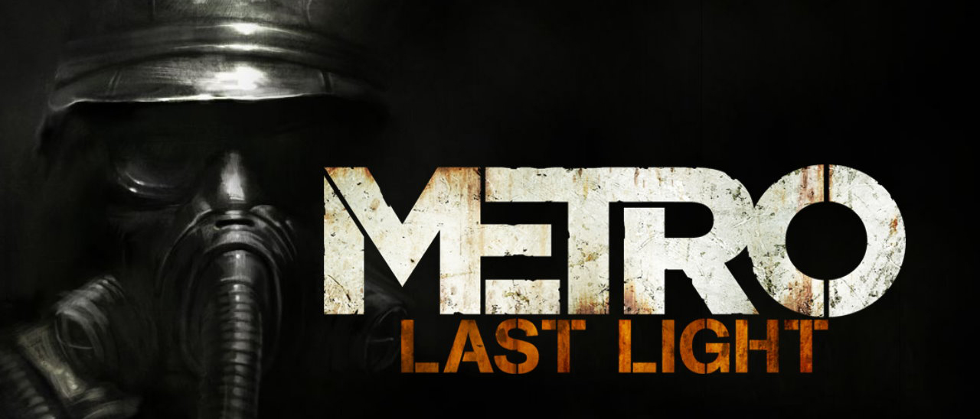
Genre | First Person Shooter (Horror-Survival)
Release | 17. Mai 2013
Platformen | Windows, Mac, Xbox 360, Xbox One, Playstation 3, Playstation 4, Linux
Entwickler | 4A Games
Analyse von: Annika Rüegsegger, Max Striebel, Manuel Schneuwly

Spielprinzip
Metro: Last Light führt das Spielprinzip seines Vorgängers fort. Das Spielgeschehen wird durchgängig aus der Ego-Perspektive präsentiert, auch in den geskripteten Zwischensequenzen. Die Benutzeroberfläche ist im Vergleich zu anderen Titeln stark reduziert. Der Schwerpunkt des Spiels liegt darauf, sich mit geringen Ressourcen actionorientierten Kämpfen zu stellen oder sie zu umgehen. Ähnlich wie in Dark Project: Der Meisterdieb und Splinter Cell bietet das Spiel auch eine Schleichmechanik.[1] Es besitzt ein nicht sichtbares Karmasystem, je weniger Personen der Spieler tötet oder je mehr Gesprächen er zuhört, desto mehr Karmapunkte erhält er, was zu einer Variation des Spielendes führt. — Wikipedia

Soundanalyse

Funktional-Ästhetische Beurteilung
Warum klingt es? Welche Funktion erfüllen die Klänge (beabsichtigt oder unbeabsichtigt)?

Wahrnehmungsorientiert

2.1 Feedback (sensomotorisch)
- Startmenu: Eingabeoptionen sind eigene „Objekte“ die einen Sound abspielen wenn man mit der Maus darüber hovert.
- Menu: Geräusche beim Hovern über Menuoptionen (klingt wie Schrittgeräusch)

2.2 Simulation, “Physikalisierung”
- Physikalische Objekte in der Welt versuchen realistisch zu klingen. Laufen auf verschiednen Untergründen verursacht verschiedene Geräusche. Schiessen verursachtFeuerzeug, Uhr, Schiessen, Nachladen etc.

2.3 Fokussierung der Aufmerksamkeit

2.4 Disambiguierung, Verdeutlichung

2.5 Kognitive Entlastung

2.6 Immersion, Abschottung der Wahrnehmung

2.2. Bezug Aktion – Klang?

2.2.1. Beziehung Handlung (am Interface) – Handlung (in der Spielewelt) - Klang
• Eher isomorph, direkte Verbindung • Verbindung und Ähnlichkeit ist indirekt oder verzögert oder wird erst durch das Wissen um die Verbindung erstellt • Nicht isomorph. Handlung/Geste löst Klang aus, dieser entwickelt sich selbstständig

2.2.2. Freude am sich-selbst-hören

2.2.3. Machtdifferential

2.3. Bezogen auf Interaktion
2.3.1. Als Kommunikation: o direkte Kommunikation (ausgelöst durch „Manipulation“ von Objekten/der Umgebung) o indirekte Kommunikation (ausgelöst durch Prozesse, die durch Spieleraktion oder „KI“ iniziiert werden) o Umgebungskommunikation („Atmo“, genereller „Keynote“ Sound, allgemeine Information über „das Vorhandene“) 2.3.2. In Bezug auf Handlungen o Einfache Handlungsklänge ! Einfache Handlungen ! Erweiterte Handlungen ! Information in Wiederholungsmustern o Handlung und Zustandsveränderung ! Spezielle Fähigkeiten des Characters ! Objektmanipulation, Objekteigenschaften • Handlung, Fähigkeit oder Objektgebrauch? Toolbox Game Sound Analysis – Daniel Hug 2009 ! Zeitmanipulation ! Herstellen / signalisieren von Handlungsbereitschaft 2.4. Bezogen auf Narration & Dramaturgie ! Narrative Metatopics ! Dramatisierung, emotionale cues (Erfolg, Misserfolg…), ! Beeinflussung der Zeitwahrnehmung (Beschleunigung / Entschleunigung), Zeitfüller ! Charakter, Persönlichkeit (Spielerfigur, NPCs) ! Subjektivierung, Enunziation ! Suggestion, Metapher, Subtext 2.5. Bezogen auf Raum ! Navigation, Orientierung ! Setting, Szenographie ! Wie ist der „virtuelle Soundscape“ konstruiert? ! Sonic Landmark ! Acoustic Community ! Keynote Sound ! LoFi – HiFi Soundscapes, akustische Definition 3. Komposition / Mix / Ästhetik 3.1. Allg. Stil, Genre, Klangästhetik 3.2. “Musikalisches” Verhältnis der Klänge zueinander 3.3. Art und Weise des “Ineinandergreifens” der einzelnen Klangobjekte 3.4. Abstimmung in Bezug auf Klangeigenschaften (Tonhöhe, Klangfarbe, Klangästhetik) 3.5. Mischung, Lautstärke, Positionierung

